新 书 推 荐

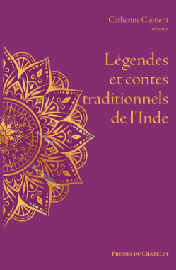
中文书名：《印度的传统故事和传说》
英文书名：Traditional Tales and Legends of INDIA
作 者：Catherine Clément
出 版 社：Archipel
代理公司：ANA/Connie
出版时间：2021年11月
代理地区：中国大陆、台湾
页 数：196页
审读资料：电子材料
类 型：大众文化/历史

内容简介：

印度最著名的精神人物

作为拥有13亿人口和23种语言的几种文明的摇篮，印度是一个充满故事的国度。几个世纪以来，这些故事都包含了一些象征，通常是有趣的，有时是甜蜜的，有时是神秘的，但总是充满智慧。

印度故事教会了我们什么？首先——团结。人类永远不会孤单。动物和神是友好的、危险的或淘气的：狮子或神与人类保持着密切的关系。但是傲慢、自负和幻想会让人失望。

《树精灵》（The tree’s genie）、《苗条蜥蜴的把戏》（The slim lizard’s trick）、《小偷、眼镜蛇和猫头鹰》（The thief, the cobra and the owl）、《懦弱的老虎》（The coward tiger）、《苍蝇的复仇》（The fly’s revenge）等40部故事集，其中包括印度艺术的彩绘。

作者简介：

作为作家和专栏作家的凯瑟琳·克莱门特（Catherine Clément）是这本选集的序言作家，她撰写了许多关于她经常旅行的印度的小说和散文。

内页插图：

注：插图需要自行清权。
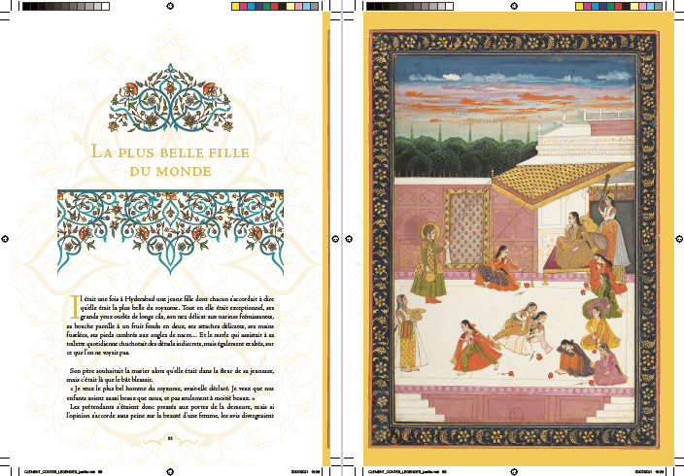

谢谢您的阅读！
请将回馈信息发至：萧涵糠(Connie Xiao)
安德鲁﹒纳伯格联合国际有限公司北京代表处
北京市海淀区中关村大街甲59号中国人民大学文化大厦1705室, 邮编：100872
电话：010-82449325
传真：010-82504200
Email: Connie@nurnberg.com.cn
网址：www.nurnberg.com.cn
微博：http://weibo.com/nurnberg
豆瓣小站：http://site.douban.com/110577/
微信订阅号：ANABJ2002


